Męskie parasole automatyczne
Dawniej zima kojarzyła nam się z mrozem i opadamy śniegu. Jednak obecnie coraz częściej za oknem możemy dostrzec deszcz niż białe płatki. Dlatego warto postawić na <strong>męskie parasole automatyczne</strong> i mieć je zawsze pod ręką.

Męskie parasole automatyczne jako praktyczny gadżet dla Panów
Nikt z nas nie lubi, kiedy pada deszcz, a my musimy wyjść na zewnątrz. Tym bardziej, jeśli nie mamy przy sobie parasola, który ochroniłby nas przed zmoknięciem. Elegancki mężczyzna nie może pozwolić sobie na niechlujny wygląd. Dlatego warto mieć zawsze pod ręką praktyczny parasol, dzięki któremu nasz wygląd pozostanie nienaruszony. Męskie parasole automatyczne zmieszczą się nawet w małej torbie biznesowej czy plecaku!

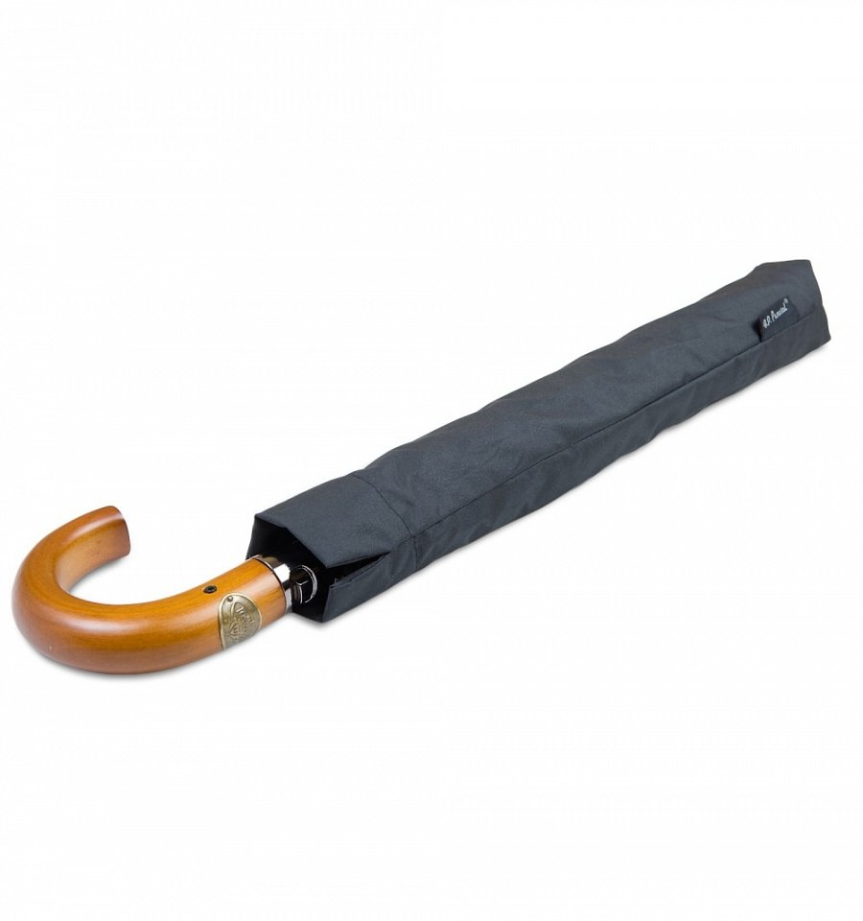
Jak są zbudowane męskie parasole automatyczne dostępne w sklepie Parasol?
W sklepie Parasol dużą wagę przykuwamy do jakości wykonania naszych produktów. Do produkcji męskich parasoli automatycznych wykorzystujemy wysokiej klasy materiały, jak m.in. włókno szklane, stal nierdzewna, drewno i dobrej jakości materiały będące poszyciem parasoli. Zapewniamy skuteczną ochronę przed silnym wiatrem, nawet o podmuchach do 80 km/h oraz ulewnym deszczem.

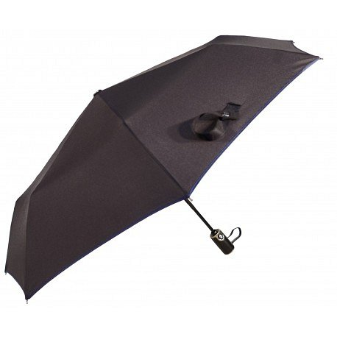
Poznaj naszą szeroką ofertę!
Firma Parasol to największy producent parasolek w Polsce. Wszystkie produkty, zarówno męskie parasole automatyczne, jak i damskie, rodzinne oraz dziecięce produkowane są w kraju. U nas znajdziesz bardzo duży wybór. Z pewnością każdy zakupi parasol spełniający jego wymagania. Zapraszamy!

